|  |  |  |  |  |  |  |
| --- | --- | --- | --- | --- | --- | --- |
| **D:\Subject\2014-HK3-Phan Tich Quan Ly Yeu Cau Phan Mem\4. Do An\MapCafe\Prototype\Image\logo-header.png** | | Đăng nhập – Đăng ký | | | | |
| Trang chủ | Chế biến | | Giới thiệu | | Liên hệ |  |
| |  |  | | --- | --- | | Họ và tên | | |  | | | Email | | |  | | | Mật khẩu | | |  | | | Xác nhận lại mật khấu | | |  | | | Ngày sinh | | |  | | | Vị trí | | |  | | | Tôi đồng ý... | | |  | | |  | Đăng ký | | | | | Linh ta linh tinh  D:\Subject\2014-HK3-Phan Tich Quan Ly Yeu Cau Phan Mem\4. Do An\Prototype\Image\logo-header.png | | |
| Mapcafe © 2013  Website design by Thiệu Quang Group | | | | | | |

<http://maps.vietbando.com/accounts/signup/?ReturnUrl=%2fmaps%2f>

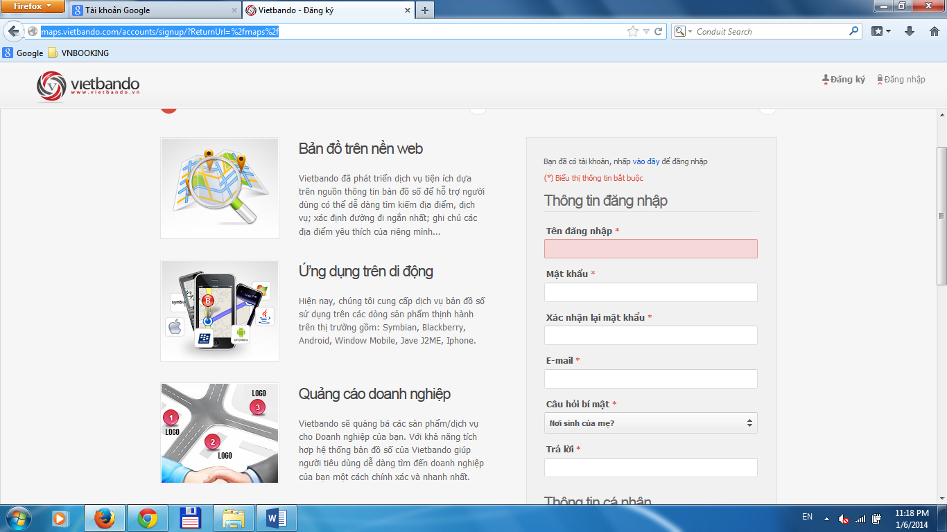

<https://accounts.google.com/SignUp?continue=https%3A%2F%2Fwww.google.com.vn%2Fsearch%3Fq%3Dgoogle%26oq%3Dgoogle%26aqs%3Dchrome..69i57j69i65j69i61j0l3.1729j0j1%26sourceid%3Dchrome%26ie%3DUTF-8&hl=vi>

